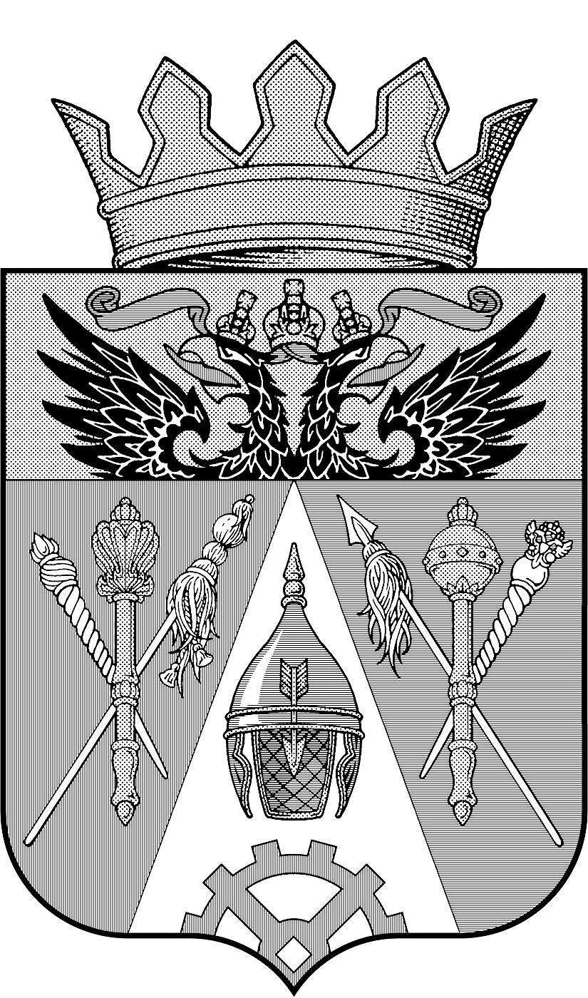
СОБРАНИЕ ДЕПУТАТОВ ЩЕПКИНСКОГО СЕЛЬСКОГО ПОСЕЛЕНИЯ

РЕШЕНИЕ

Об отмене решения Собрания
депутатов Щепкинского
сельского поселения от 22.09.2017 г. № 53
«О налоге на имущество физических лиц»

Принято Собранием депутатов
Щепкинского сельского поселения «27» октября 2017 года

Для приведения нормативно-правовых актов в соответствие с действующим Федеральным и областным законодательством, -

СОБРАНИЕ ДЕПУТАТОВ РЕШАЕТ:

1.Отменить решение Собрания депутатов Щепкинского Сельского поселения от 22.09.2017 г. № 53 «О налоге на имущество физических лиц».

2.Настоящее решение подлежит официальному опубликованию в информационном бюллетени «Аксайские ведомости».

3.Настоящее Решение вступает в силу со дня официального опубликования.

4.Контроль за исполнением настоящего решения возложить на постоянную комиссию по экономической политике, бюджету, финансам, налогам, муниципальной собственности Собрания депутатов Щепкинского сельского поселения (Хараян Н.Н.).

Председатель Собрания депутатов -
глава Щепкинского сельского поселения Ю.И. Черноусов

п. Октябрьский
«27» октября 2017 года
№ 59

